MANUAL DO BENEFICIÁRIO PARA AQUISIÇÃO DE VEÍCULO NOVO COM ISENÇÃO DE ICMS PARA PORTADOR DE DEFICIÊNCIA FÍSICA, MENTAL, VISUAL, OU AUTISTA

OUTUBRO/2013

APRESENTAÇÃO

O Sistema de Controle de Benefícios Fiscais – SCBF foi concebido com o intuito de automatizar o processo de controle dos benefícios fiscais inerentes a isenção do ICMS na aquisição de veículos novos por parte dos deficientes físicos, visuais, mentais e autistas, em conformidade com o Convênio ICMS 38/12 recepcionado por meio dos Arts. 3⁰ e 4⁰ do Decreto 2.912/07 (RICMS).

A informatização do processo inicia-se com o requerimento a ser feito pelo beneficiário no “site” www.sefaz.to.gov.br em formulário próprio onde constam os requisitos previstos no Convênio ICMS 38/12.

O Requerimento tem seu número gerado automaticamente, chave para a automação do processo junto ao Sistema de Administração Tributária – SIAT, no módulo “Fiscalização” encontra-se os procedimentos inerentes ao processo junto a Agência de Atendimento e Delegacia Regional de circunscrição do requerente.

Todo o esforço não surtirá resultado se não for observada a documentação exigida, constante dos Campos 6 e 7 do formulário, as quais devem ser apresentadas pelo Requerente, sob pena de ficar sem efeito o seu pedido.

PROCEDIMENTOS DO BENEFICIÁRIO

O beneficiário irá acessar o “site” http://www.sefaz.to.gov.br (guia: serviços em destaque: requerimento – isenção de ICMS – Portador de Necessidades Especiais) e preencher o Requerimento para a aquisição de veículo novo com isenção do ICMS com a documentação prevista nos campos 6 e 7 do requerimento.

REQUERIMENTO PARA AQUISIÇÃO DE VEÍCULO NOVO COM ISENÇÃO DO ICMS

Anexo I à Portaria SEFAZ nº 26, de 15 de janeiro de 2013
REQUERIMENTO N⁰ NNNN/AAAA (fls. 01/02)
AQUISIÇÃO DE VEÍCULO NOVO COM ISENÇÃO DE ICMS POR PORTADOR DE DEFICIÊNCIA FÍSICA, VISUAL, MENTAL, OU AUTISTA - Convênio ICMS 38/12.
1 – Identificação do Requerente
Nome: |  |  | CPF:
Logradouro: (Rua, Avenida, Praça, etc.) |  |  | Número | Complemento:
Bairro ou Distrito: |  | Município: | UF: |  | CEP:
DDD: | Telefone: | Fax: | E-mail:
2 – Informações do veículo conforme orçamento da concessionária ou Fabricante
Marca/Modelo: |  | Ano Fabricação: | Preço de Venda (Fabricante): |  | Preço de Venda com Descontos (concessionária):
Valor à Vista: |  |  | Valor Parcelado: |  | Qtde de parcelas | Valor das parcelas (Até 30% do Rendimento):
Valor Total: | Valor do ICMS (Desconto): |  | CNPJ Concessionária ou Fabricante: |  | Especificação das Adaptações do Veículo:
2.12 - Valor de avaliação do veículo usado (parte do pagamento): |  |  |  | 2.13 - Valor recebido da apólice do seguro ou consórcio, pela concessionária:

3 – Tipo de Deficiência Física, conforme Laudo de Avaliação
Tipo Deficiência Especificada no Laudo de Avaliação: | Data do Laudo:
Especificação das Adaptações do Veículo, conforme Laudo de Avaliação:
4 – Identificação do representante legal (se houver)
Nome: |  | CPF:
Número de Registro Geral | Órgão e UF emissora da Cédula de Identidade
Endereço:

5 – Requerimento
O (a) Requerente acima identificado (a) solicita ao Sr.(a) Delegado (a) Regional se digne reconhecer, à vista da documentação anexa, que preenche os requisitos exigidos pelo Convênio ICMS 38, de 30 de março de 2012, recepcionado no art. 3º do regulamento do ICMS, aprovado pelo Decreto 2.912/2006, para a fruição da isenção do Imposto Sobre Operações Relativas à Circulação de Mercadorias e Sobre Prestações de Serviços de Transporte Interestadual e Intermunicipal e de Comunicação (ICMS), na aquisição de veículo automotor novo no valor de até R$ 70.000,00 (setenta mil reais) a (o) portador (a) de deficiência física, visual, mental severa ou profunda, ou autista, diretamente ou por intermédio de seu representante legal.
Declara ser autêntica a documentação apresentada.
Nestes termos, pede deferimento.
_______________________________________ _________________________________________________________________________
^{(LOCAL/DATA)} ASSINATURA DO REQUERENTE OU REPRESENTANTE LEGAL, SE FOR O CASO
6 – Comprovação da Capacidade Financeira e/ou Patrimonial (Art.4⁰ da Portaria SEFAZ 272/07)
 | Tipo de Comprovação: | Valor (R$)
 | No caso de pagamento a vista:
 | - Extratos bancários.
 | - Apólice de Seguro ou Consórcio (atestado o recebimento pela concessionária).
 | - Veículo usado como parte do pagamento (atestado o recebimento pela concessionária).
 | No caso de financiamento ou arrendamento mercantil:
 | - Contracheque ou comprovante de pagamento, se empregado.
 | - Extrato de pensão ou proventos de aposentadoria.
 | - Previsão de rendimentos: aluguéis, aplicação em bolsas de valores, mercadorias e futuros e assemelhados; aplicações financeiras; participações societárias; alienação de bens no prazo de pagamento das parcelas.
 | - Declaração de Imposto de Renda Pessoa Física.
 | Outros, especificar: ______________________________________________________________________
7- Documentação Necessária
- Laudo de Avaliação conforme o tipo de deficiência (Conforme Anexos III, IV e V à Portaria 272/07);
- Comprovação da disponibilidade financeira;
- Carteira Nacional de Habilitação – CNH do requerente e/ou dos condutores autorizados;
- Comprovante de residência;
- Identificação dos condutores autorizados, se for o caso (Conforme Anexo II à Portaria 272/07);
- Documento que comprove a representação legal, se for o caso;
- Autorização expedida pela Secretaria da Receita Federal do Brasil para aquisição do veículo com isenção do IPI;
- Declaração ou orçamento da concessionária/fabricante, devidamente visada, contendo: a marca/modelo; o ano de fabricação; osvaloresa vista e parcelado,a quantidadee o valor das parcelas; o preço do fabricante incluído os tributos, os itens de série e os opcionais de fábrica; o preço da concessionária incluídos os opcionais que não sejam de série e excluído o valor do ICMS e IPI, informando que o valor do ICMS será transferido para o adquirente sob a forma de desconto;
- Certidão Negativa de Tributos Estaduais - CND;
- Taxa de Serviços Estaduais – TSE;
- Documento de Identidade e CPF do requerente e do representante legal, se houver;
8 – Recibo

Recebi o Requerimento e a documentação anexa, por mim conferida, apresentada na sua forma original ou por meio de cópia autenticada em cartório, ou possui autenticação administrativa contendo a expressão "confere com o original", a minha matrícula funcional e assinatura, na conformidade do §3º, do art. 4⁰ da Portaria 272/07.

Declaro estar ciente de que a autenticação administrativa atribui à cópia características de autenticidade, cujo procedimento é de minha inteira responsabilidade.

______________________________________________ _________ ____________ ____________________
Data Nome do Servidor Cargo Matrícula Assinatura
9 – Ciência do Requerente
Há pendência de documentos conforme assinalado na relação acima, o que impossibilita a autuação do processo, a qual deve ser sanada para a instrução do Pedido.
______________________________________________ _________ ____________ ____________________
Data Nome do Servidor Cargo Matrícula Assinatura

Requerimento recepcionado faltando os documentos constantes da lista acima, os quais devem ser apresentados pelo Requerente no prazo de 30 dias, contado da data de recebimento deste requerimento, sob pena de ficar sem efeito o pedido. ______________________________________________ _________ ____________ ____________________
Data Nome do Servidor Cargo Matrícula Assinatura

CIENTE, ___________________________________________........................._______________________________________
Nome do Requerente Assinatura
10 – Ressalvas
1. Todos os campos acima devem ser preenchidos, sob pena de recusa do requerimento;
2. O requerente que tenha obtido autorização anterior e não tenha adquirido o automóvel, deve devolver as três vias do requerimento anterior;
3. Dispõe o art. 299 do Código Penal: “Omitir, em documento público ou particular, declaração que dele devia constar, ou nele inserir declaração falsa ou diversa da que devia ser escrita, com o fim de prejudicar direito, criar obrigação ou alterar a verdade sobre fato juridicamente relevante: Pena - reclusão, de 1 (um) a 5 (cinco) anos...”.
1ª Via – REQUERENTE; 2ª Via – AGÊNCIA DE ATENDIMENTO PARA ACOMPANHAR O PROCESSO.

Atenção: O requerente deverá ter em mãos o CNPJ do FABRICANTE ou REVENDEDOR (concessionária) para validação junto a SEFAZ dos fabricantes e revendedores autorizados, sem a qual não será possível a formalização do pedido, devendo o contribuinte se dirigir até uma unidade da SEFAZ para maiores esclarecimentos.

O formulário será preenchido por meio das telas abaixo:

TELA 01 – Identificação do requerente:

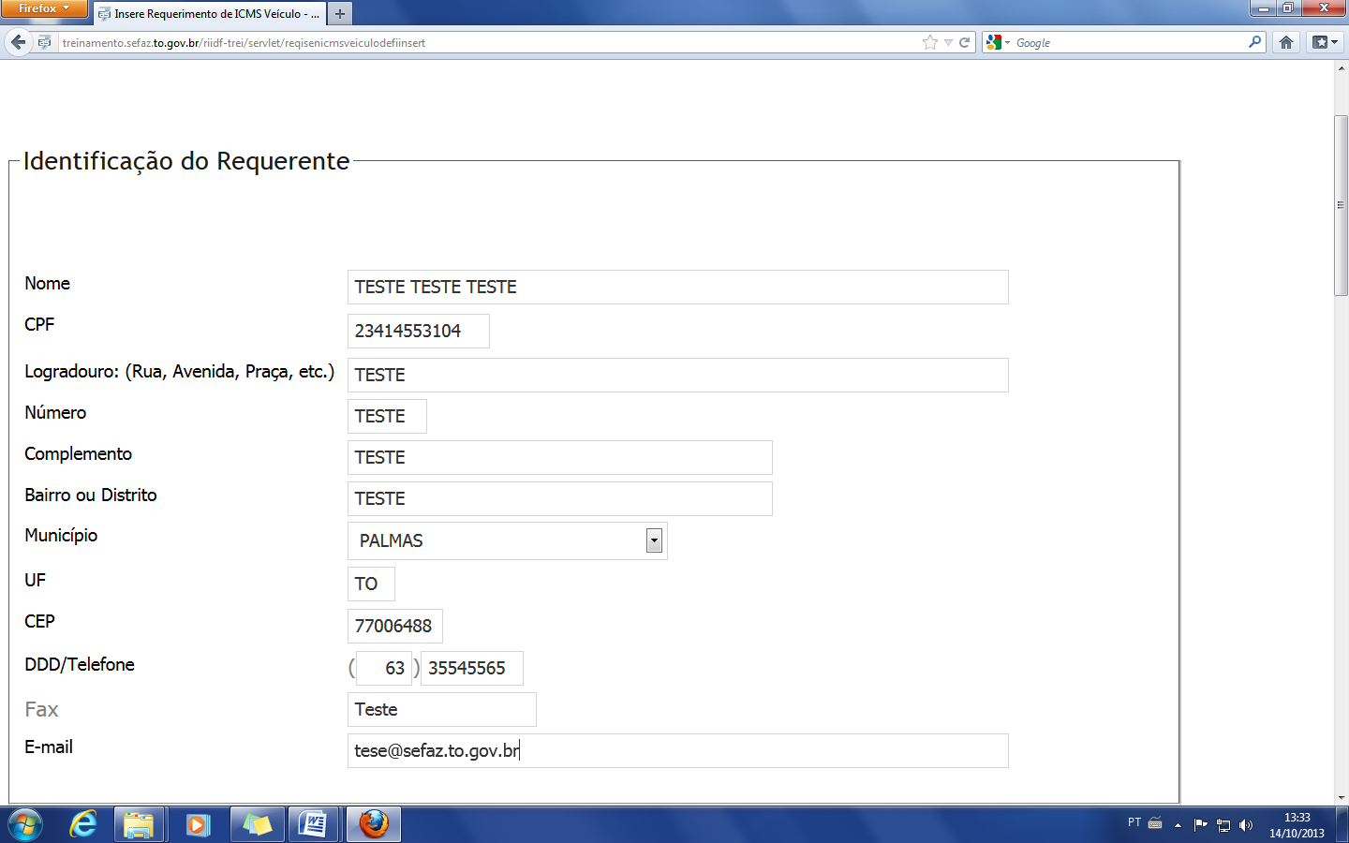

TELA 02 – Identificação do veículo conforme orçamento da concessionária ou fabricante:

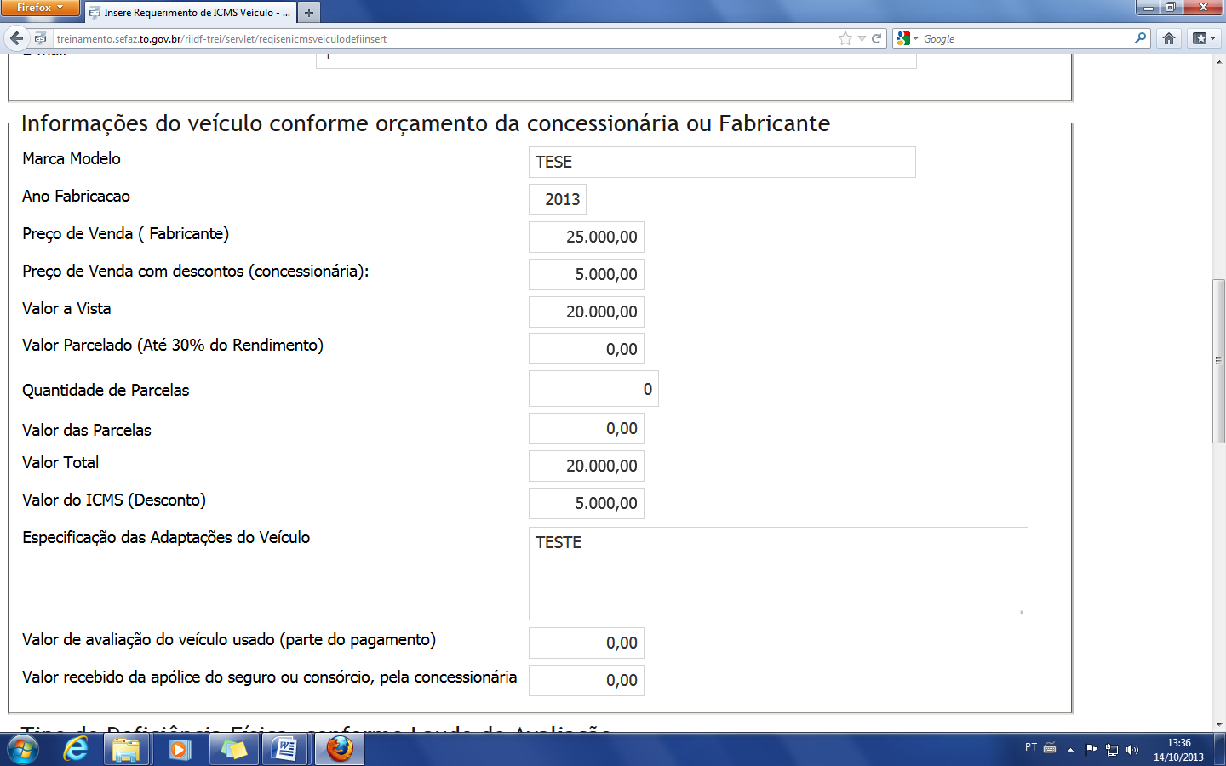

TELA 03 – Tipo de deficiência conforme laudo de avaliação:

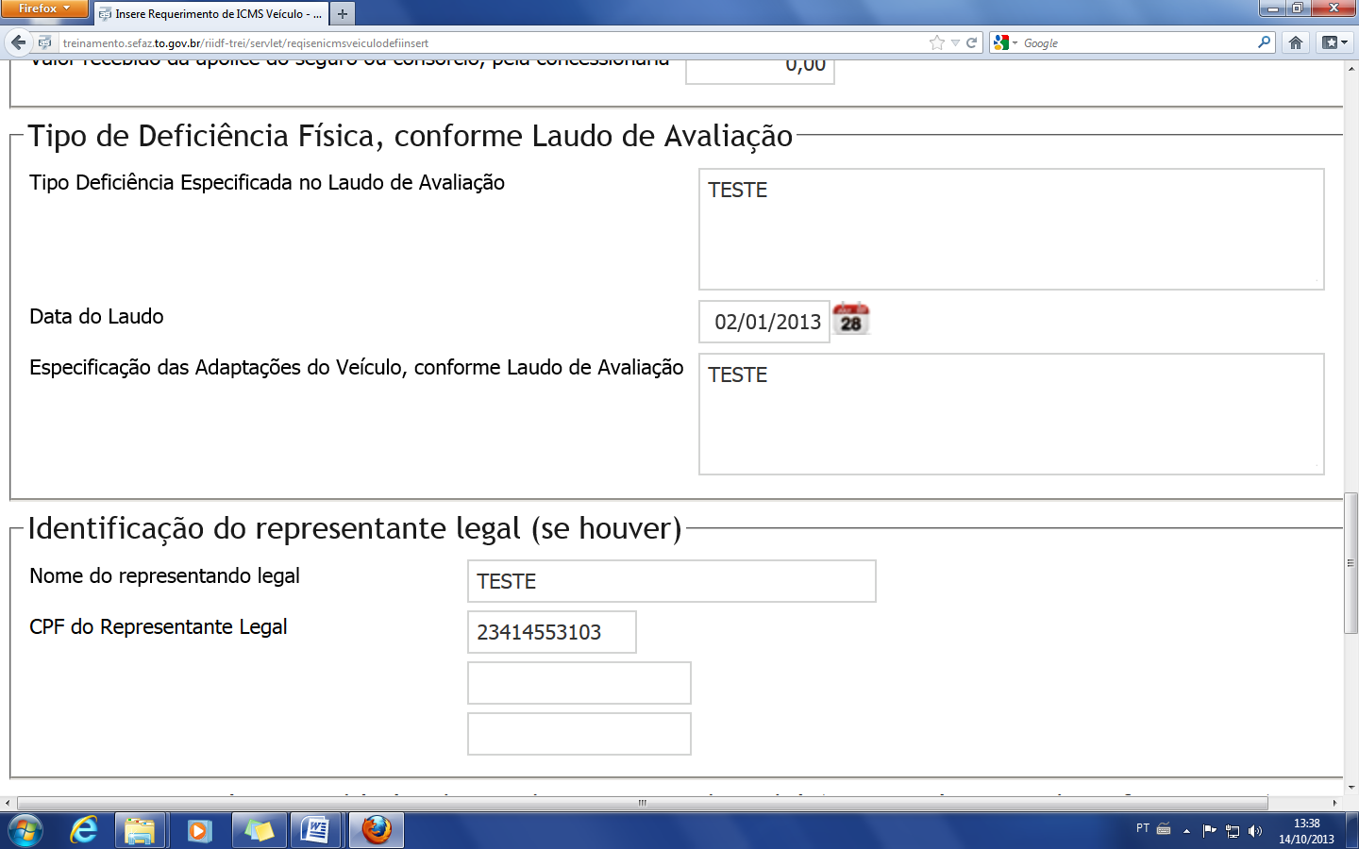

TELA 04 – Comprovação da capacidade financeira e/ou patrimonial:

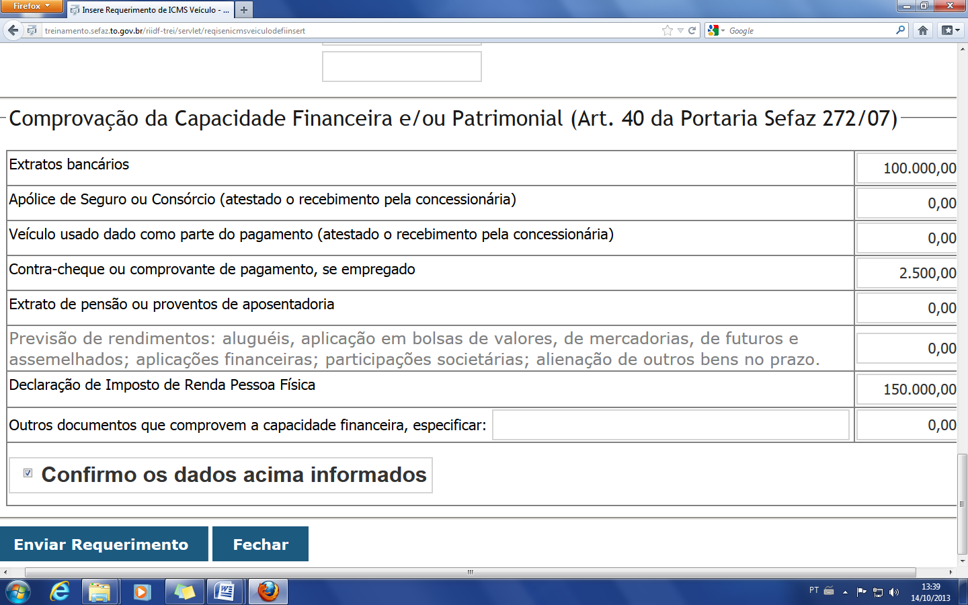

Após o preenchimento do formulário o requerente deverá conferir os dados inseridos antes de marcar o campo “confirmo os dados acima informados”. Depois deverá clicar no ícone “Enviar Requerimento” para envio do pedido ou “fechar” para sair da tela, conforme TELA 4.

Dados inseridos fora do padrão serão considerados inválidos com mensagem de erro para correção, conforme TELA 05.

TELA 05 – Mensagens de erros após o envio do requerimento:

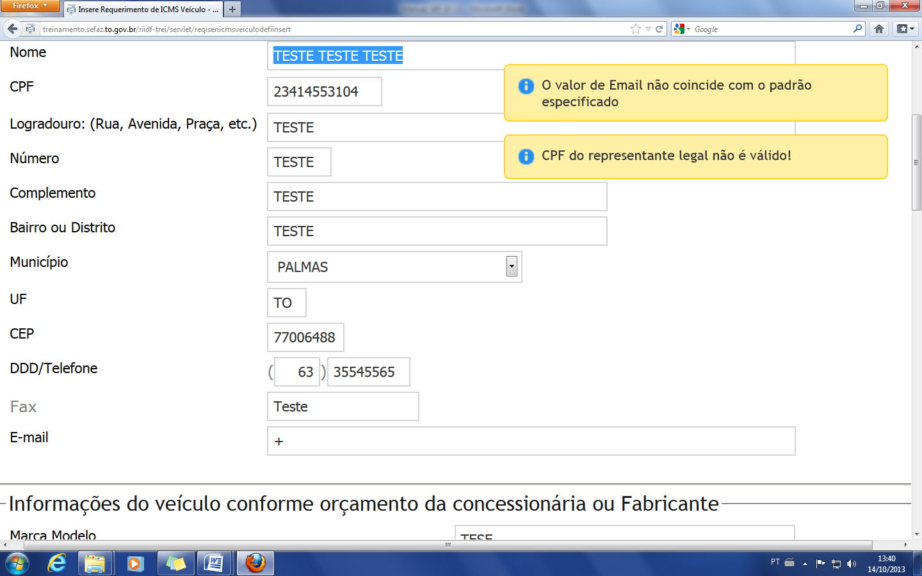

Corrigidos possíveis erros o requerimento será enviado, e se for visualizada a informação: “Dados enviados com sucesso”, significa que os dados foram para a base de dados da SEFAZ. Nesse momento o requerente deverá clicar no ícone para visualização do formulário, conforme TELA 06.

TELA – 06 – Clicar em para visualização do formulário:

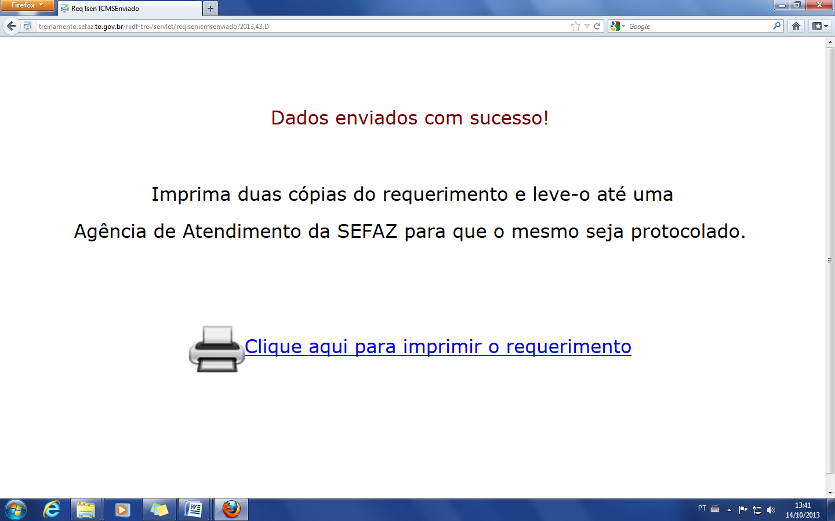

TELA – 07 – Visualização do formulário pra conferencia e impressão:

A visualização do formulário será disponibilizada, TELA 07, quando pode ser revisto o procedimento e estando correto, clicar a direita do “Mouse” e na opção “imprimir”, onde poderá ser escolhida a impressora e o número de vias do formulário (duas). Após impressão clicar no ícone para sair da tela.

Atenção. O formulário poderá ser salvo no computador do usuário, se necessário.

TELA 8 – Procedimento 1 para a impressão:

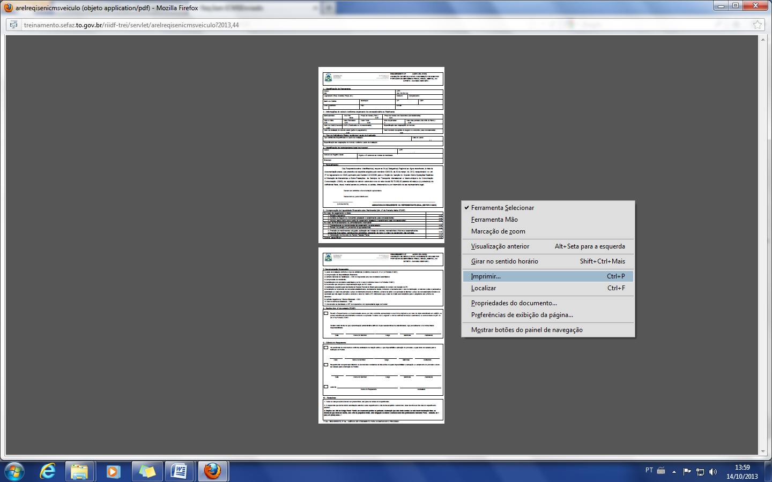

TELA 9 – Procedimento 2 para impressão:

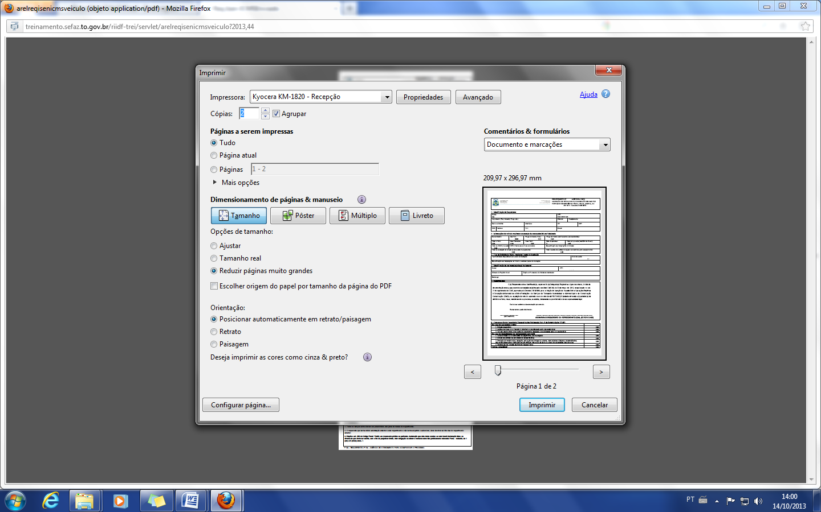

O requerente irá dirigir-se até a Agência de Atendimento de seu Município com as duas vias do formulário devidamente assinadas e acompanhadas da documentação prevista nos campos 6 e 7 do requerimento.

SISTEMA DE CONTROLE DE BENEFÍCIOS FISCAIS – SCBF
FLUXOGRAMA

ELABORAÇÃO:

SECRETARIA DA FAZENDA:

Marcelo Olympio Carneiro Tavares – Secretário da Fazenda

DEPARTAMENTO DE GESTÃO TRIBUTÁRIA:

Paulo Augusto Bispo de Miranda - Diretor do Departamento de Gestão Tributária

Gilmar Arruda Dias - Diretor de Tributação

Jorge Alberto Pires de Medeiros – Assessor Executivo

Maria do Carmo Silva – Auditor Fiscal da Receita Estadual

DEPARTAMENTO DE PROJETOS TECNOLÓGICOS FINANCEIROS E TRIBUTÁRIOS:

Ricardo Pimentel Garcia – Diretor do Departamento de Projetos Tecnológicos Financeiros e Tributários

Ronivaldo Fernandes – Diretor da Tecnologia de Gestão Tributária

Maria de Fátima Cruz Linard Noleto – Assessor Executivo

Júlio Celso Carvalho dos Santos - Técnico em Informática

Frederico da Silva Santos – Operador de Micro

